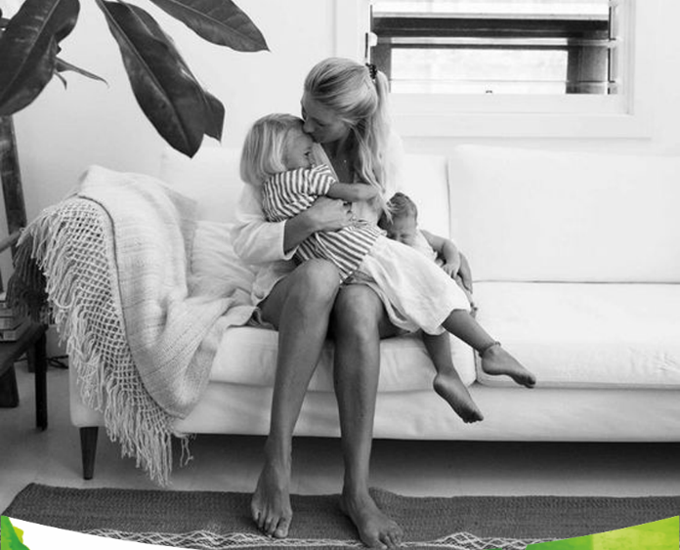**ГРА З ДИТИНОЮ**

**НА ПОВЕРНЕННЯ ІЄРАРХІЇ**

**“ХТО ДОРОСЛИЙ?”,**

**НА ЗНИЖЕННЯ ТРИВОГИ**

**ТА АГРЕСІЇ**

Буває так, що стосунки з дитиною йдуть кудись не туди. Раптом з'являється ледь вловиме відчуття, ніби руйнується ієрархія, все змішується і незрозуміло “хто тут дорослий, а хто - маленький”.  
Або ви відчуваєте, що зв'язок з дитиною недостатньо міцний, і хотілося б бути з нею ближчими.  
Вам хочеться розуміти дитину краще.  
Або ви відчуваєте, що дитина тривожиться чи занадто агресивна, ревнива.   
Є чудова терапевтична гра на повернення ієрархії “хто дорослий?” та на зниження тривоги і агресії.  
ЯК ГРАТИ?  
Виділіть 20 хвилин часу, коли ви тільки вдвох з дитиною і ніщо та ніхто вам не заважають.  
Запропонуйте дитині пограти в “МАМИНОГО МАЛЮЧКА”.  
Не важливо, який вік дитини, головне - уявити, ніби вона - малесенька, щойно народжена. Візьміть її на ручки, заколисайте. Похитуйте і монотонно розповідайте:  
✅ Коли я дізналася, що ти народишся у мене...  
✅ Коли я перший раз тебе побачила...  
✅ Коли ти з'явився/лася на світ...  
✅ Коли ти був/була зовсім маленький/ою...  
  
Згадуйте все, що відчували. Розповідайте щиро, як улюлюкали, співали колискові, пестили та обіймали. Як дитинка перший раз посміхнулася, як плювалася кашею, як сказала перше своє слово. Згадуйте всі деталі, описуйте всі найяскравіші моменти. Про памперси та одяг, про купання і бризки, про іграшки й книжечки…  
  
Ця потужна гра насичує, дає силу обом сторонам, повертає ієрархію. Хто дбає, хто приймає турботу. Хто керує, а хто підпорядковується. Яке щастя бути під опікою сильної, стійкої мами. Стійкої! Не важливо зараз, якою ви були тоді мамою, не важливо скільки сил у вас - бути мамою цій дитині сьогодні. У цей момент, в цій грі, з цими історіями, в ці 20 хвилин - ви точно опора і основа її світу, де їй спокійно і приємно підкорятися.  
Це дуже сильна техніка для діток з тривожністю, для тих, кому складно підкорятися, для імпульсивних і діток з агресією.  
І .... Це дуже сильна техніка для батьків, тривожних, наповнених фрустрацією, з почуттям провини і розгубленістю.

Авторка гри: Anna Chirva.  
  
*Від себе додам, що ця гра буде для вас терапевтичною,*

*якщо зможете її прожити не як інструкцію, а як щирий прояв близькості*

*і турботи, як відчуття - “яке велике щастя мені випало дарувати*

*свою любов цій неповторній особистості”.*